ACADEMIA MILITAR GENERAL TOMAS CIPRIANO DE MOSQUERA  “PATRIA-CIENCIA-LEALTAD”  AÑO LECTIVO 2020 |  | 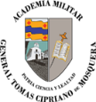
GRADO: Sexto | ASIGNATURA: Inglés
FECHA DE RECIBIDO: 18 de marzo del 2020 | FECHA DE ENTREGA: 24 de marzo del 2020
CRITERIOS DE ENTREGA: Los estudiantes deberán imprimir este taller, desarrollarlo y pegarlo en su cuaderno de inglés,enviar la evidencia ya sea imagen,fotografía al siguiente correo: dinacolegio2020@gmail.com.
Por favor, enviar las fotos, imágenes en una sola carpeta con el nombre completo del estudiante y el grado. Por ejemplo, DinaBelalcazar-G6-inglés donde G es el grupo.
Este taller es el repaso de la unidad 1 “ Adventure camp” donde e abordará lo que se ha visto en ella.
Los días jueves 19 y viernes 20 de marzo,en horario de 8:00 a.m -12:00p.m a través de mi correo: dinacolegio2020@gmail.com estaré atenta a sus inquietudes,dudas,asesorías de los talleres o ingreso a la plataforma.
Muchas gracias

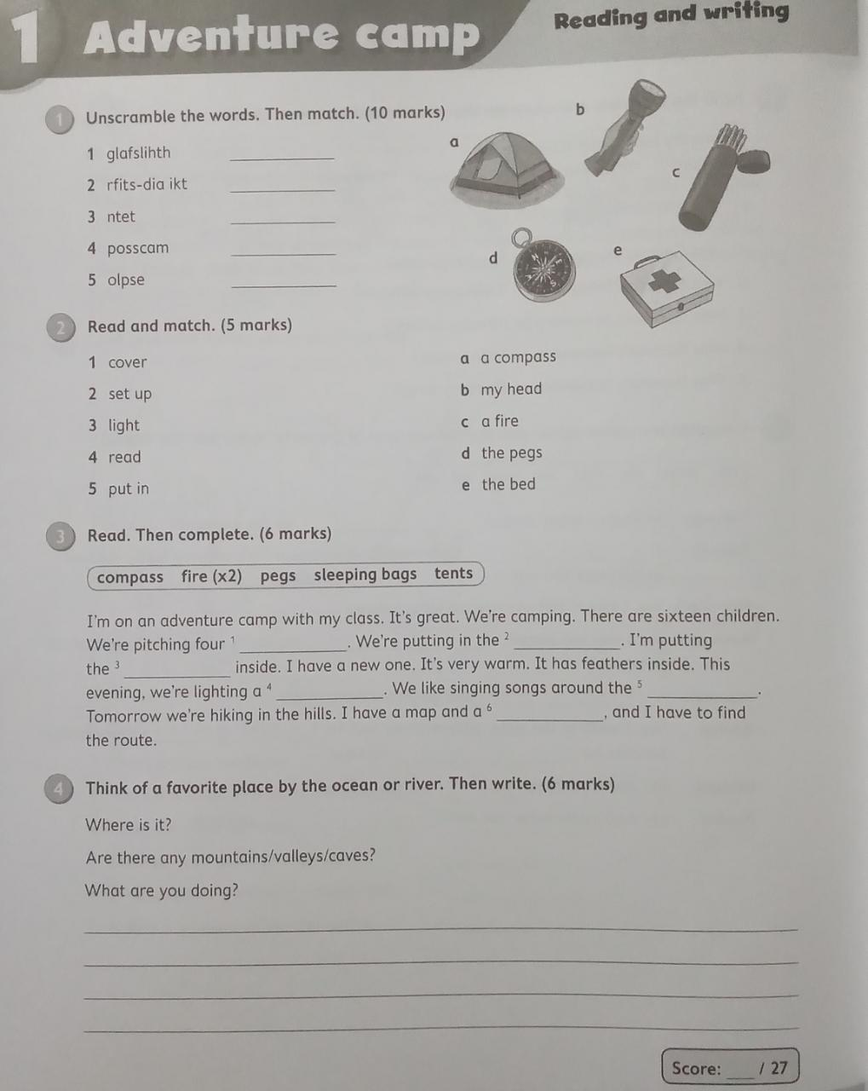

Look at the adventure camp. Then write 5 sentences about what are the people doing?
5
What are the people doing?
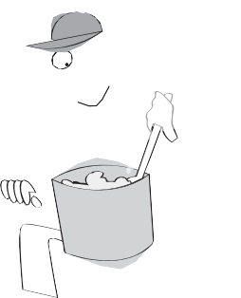
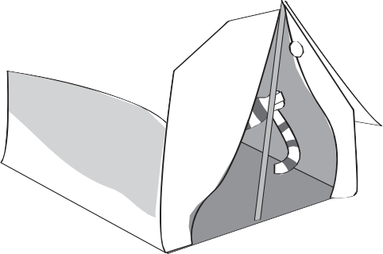
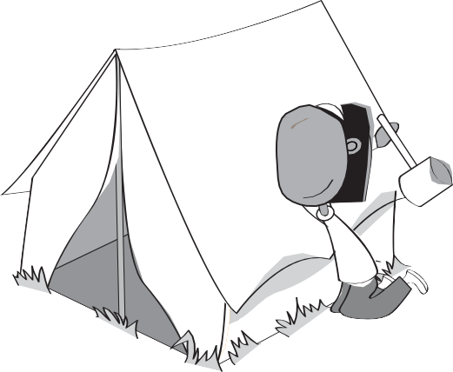
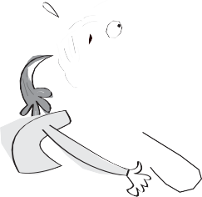
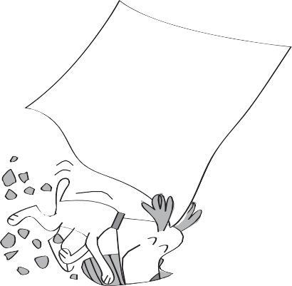

1._____________________________________________________________________________________

2._____________________________________________________________________________________

3______________________________________________________________________________________

4______________________________________________________________________________________

5________________________________________________________________________________________________

